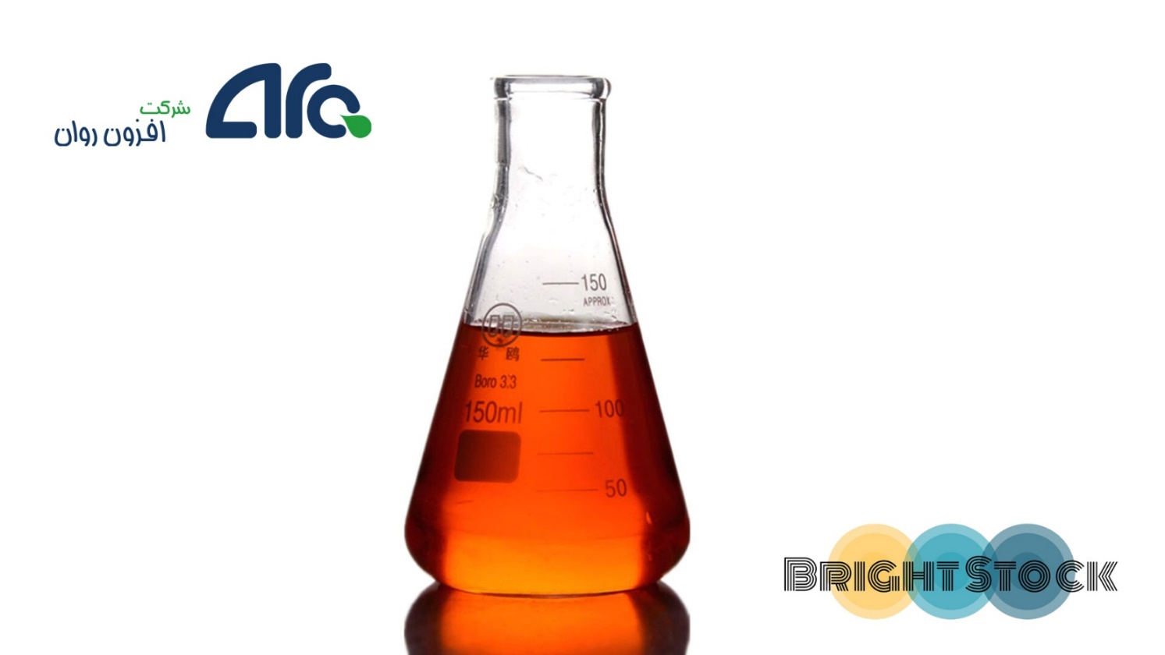

**یکی از محصولات جانبی پالایش نفت خام، برایت استاک است. برایت‏ استاک یک نوع روغن پایه با گرانروی بالا می باشد که در فرآیند پالایش نفت خام تولید می گردد. این روغن در مواردی که نیاز به روغنی با گرانروی بالا باشد (روغن‏های دنده) مورد استفاده قرار می‏ گیرد. می­توان از کاربردهای این کالا در فرمولاسیون روغن موتور، افزودنی ها، روغن دنده اشاره کرد.**

**تولید برایت استاک**

**نفت خام پس از استخراج به واحد تقطیر در اتمسفر منتقل می شود که طی این فرایند، گستره وسیعی از ترکیبات نفتی مورد استفاده به عنوان سوخت و مواد اولیه در صنایع پتروشیمی، بر اساس تفاوت آنها در دمای تقطیر، جداسازی می شوند، در واقع در این فرایند ترکیبات نفت خام فقط تا حدودی جداسازی شده و واکنش شیمیایی رخ نخواهد داد. به طور کلی تنها 10% از نفت خام قابل استفاده در صنایع روانکاری می باشد.**

**هر کدام از این سینی ها بر اساس ارتفاع، دارای دمای خاص خود می باشد و در نتیجه ترکیبات متفاوتی را بر اساس تطابق دمای تقطیر با آن سینی، جدا می کنند.**

**بخش پایینی گستره وسیعی از ترکیبات سنگین تری را شامل می شود که به منظور جداسازی بیشتر وارد برج تقطیر در خلا می گردد. در این مرحله از قسمت میانی برج، برش های تفکیک نشده روغنی جدا می شود، که به منظور انجام فرایند تفکیک بر اساس نقطه جوش و گرانروی متفاوت روغن های پایه به Lube Tower تزریق میگردد. محصول خروجی این برج "برش روغنی (Lube cut)" نامیده می شود. باقیمانده برج تقطیر در خلا، شامل مجموعه ای از هیدروکربن های سنگین پارافنیک، نفتنیک، آروماتیک و ترکیبات سنگین آسفالتی و رزین می باشد. این ترکیبات بدون شکست مولکولی امکان تقطیر و جداسازی بیشتر را ندارند. به منظور انجام آخرین مرحله جداسازی سنگین ترین ترکیبات با حلال (پروپان)، این بخش به واحد آسفالت زدایی منتقل می شود. محصول این واحد از یک طرف ترکیبات حاوی هیدروکربن های سنگین پارافنیک، نفتنیک، آروماتیک و حلال و از طرف دیگر مواد آسفالتی و رزین می باشد. روغن سنگین DAO از طریق جداسازی حلال به عنوان محصول اصلی واحد آسفالت زدایی به دست می آید. از این روغن پس از انتقال به واحد پالایش روغن و انجام فرایندهای جداسازی آروماتیک ها و وکس، برایت استاک حاصل می شود. این روغن با گرانروی بیش از 26 سانتی استوک در دمای 100 درجه سانتیگراد، بیشترین کاربرد را در تولید روانکارهای سنگین دارد. به علت وجود ترکیبات آروماتیک سنگین، برایت استاک اغلب قادر به پخش طول موج های فلورسانس می باشد، از این رو با نام برایت به معنی روشن خوانده می شود.**